Приложение к письму
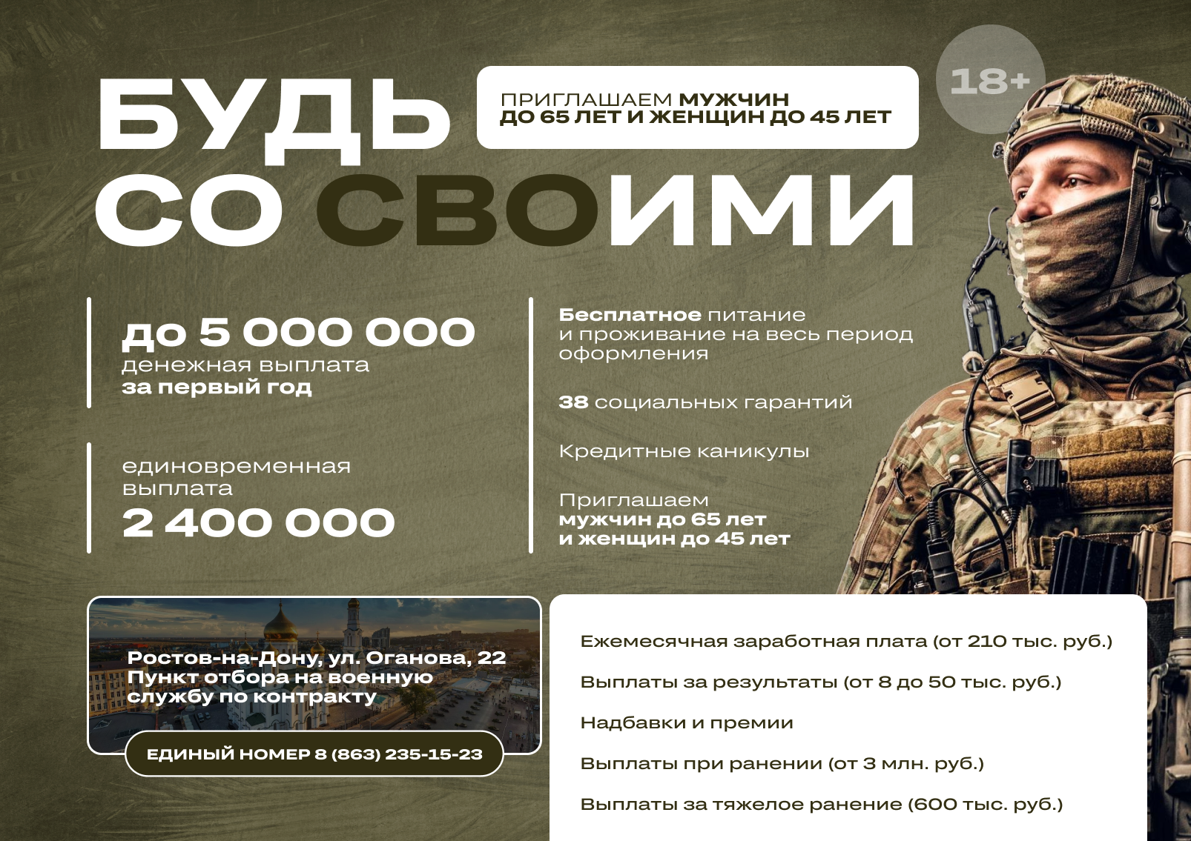
Текст:
Найди призвание – заключи контракт!

На Дону достойные денежные выплаты, которые увеличились, и социальные гарантии для военнослужащих:

— 2,4 млн. рублей единовременно
— от 210 тыс. рублей ежемесячно в зоне СВО
— прекращение судебного производства по долгам до 10 млн
— кредитные каникулы
— возможность решения вопроса с непогашенной судимостью
— 38 социальных гарантий
— сохранение выплат 100% пенсий представителям силовых структур

На службу приглашаются мужчины до 65 лет и женщины до 45 лет.

Заключить контракт, а также получить помощь в оформлении документов и полную информацию о льготах и выплатах можно в пункте отбора на военную службу по контракту:

г. Ростов-на-Дону, ул. Оганова, 22

Также для желающих служить по контракту работает единый номер:
8 (863) 235-15-23

Хватит мечтать о подвиге. Пришло время действовать!

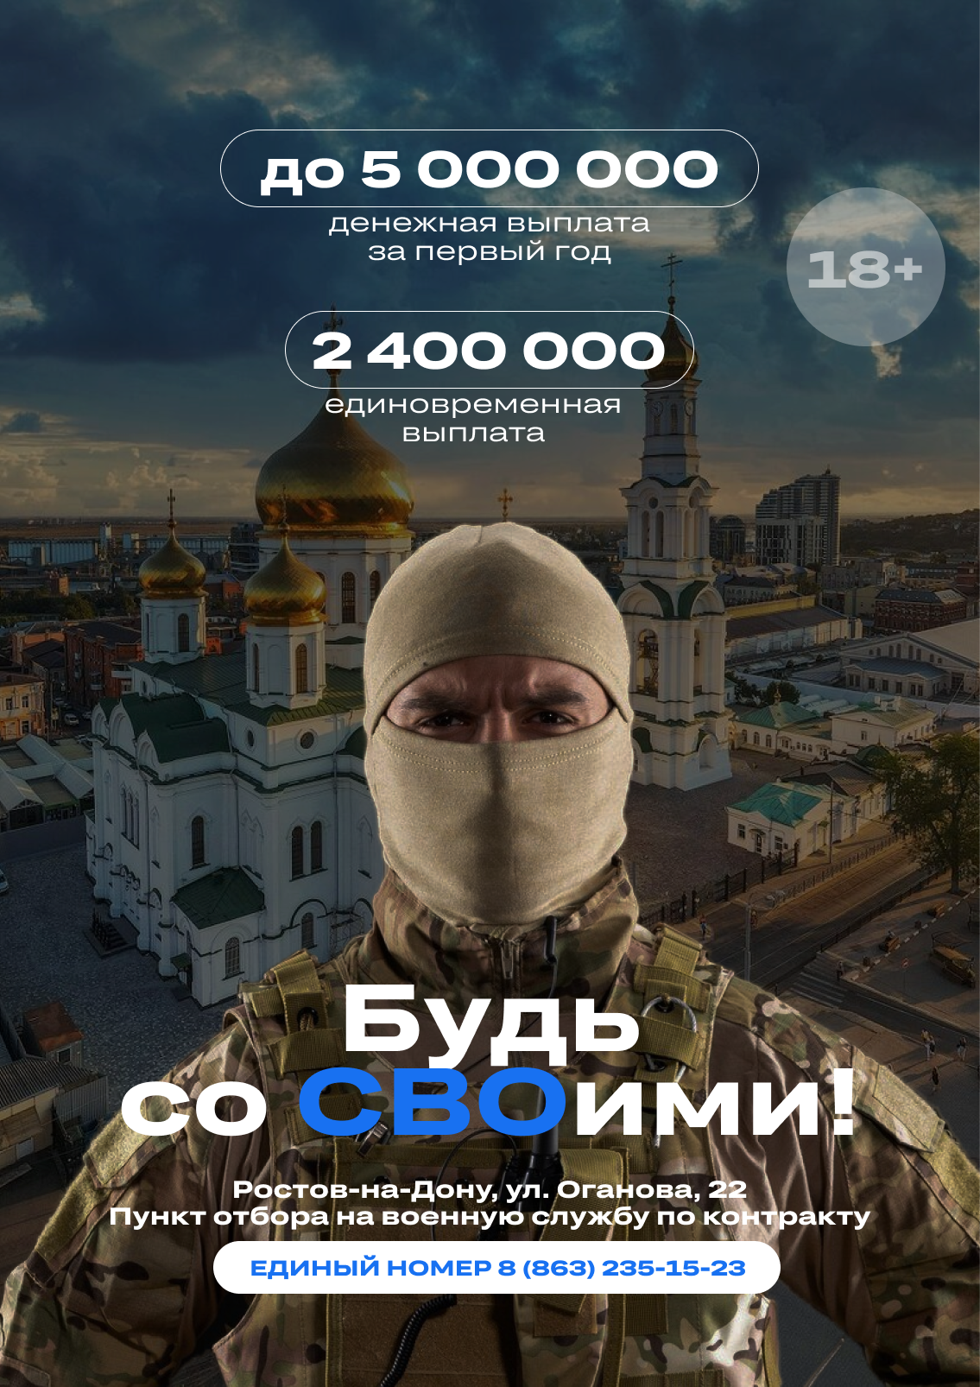
Текст:
Найди призвание – заключи контракт!

На Дону достойные денежные выплаты, которые увеличились, и социальные гарантии для военнослужащих:

— 2,4 млн. рублей единовременно
— от 210 тыс. рублей ежемесячно в зоне СВО
— прекращение судебного производства по долгам до 10 млн
— кредитные каникулы
— возможность решения вопроса с непогашенной судимостью
— 38 социальных гарантий
— сохранение выплат 100% пенсий представителям силовых структур

На службу приглашаются мужчины до 65 лет и женщины до 45 лет.

Заключить контракт, а также получить помощь в оформлении документов и полную информацию о льготах и выплатах можно в пункте отбора на военную службу по контракту:

г. Ростов-на-Дону, ул. Оганова, 22

Также для желающих служить по контракту работает единый номер:
8 (863) 235-15-23

Хватит мечтать о подвиге. Пришло время действовать!

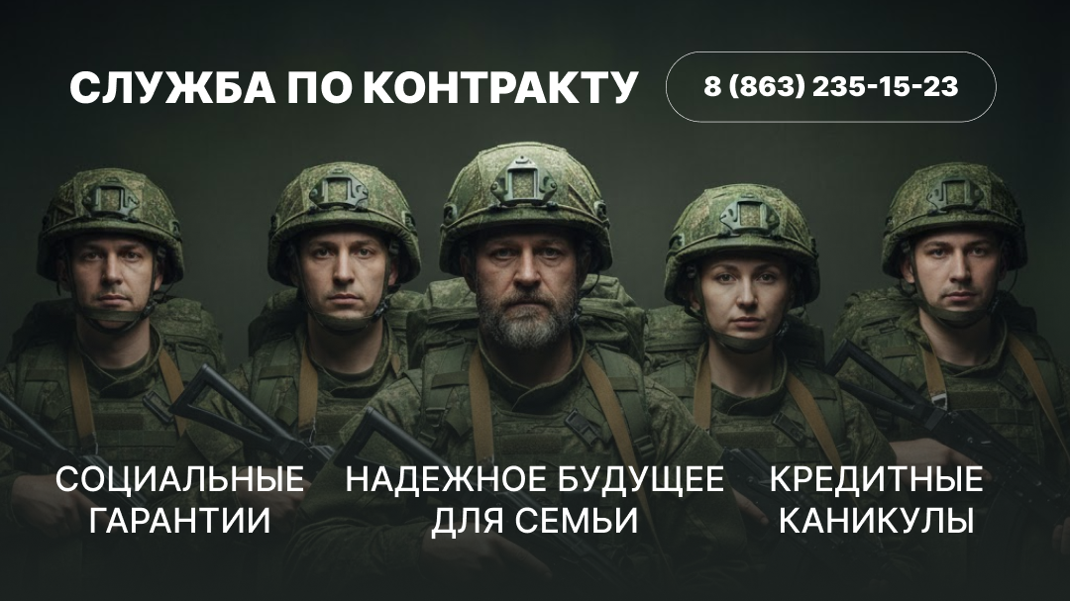
Текст:
Найди призвание – заключи контракт!

На Дону достойные денежные выплаты, которые увеличились, и социальные гарантии для военнослужащих:

— 2,4 млн. рублей единовременно
— от 210 тыс. рублей ежемесячно в зоне СВО
— прекращение судебного производства по долгам до 10 млн
— кредитные каникулы
— возможность решения вопроса с непогашенной судимостью
— 38 социальных гарантий
— сохранение выплат 100% пенсий представителям силовых структур

На службу приглашаются мужчины до 65 лет и женщины до 45 лет.

Заключить контракт, а также получить помощь в оформлении документов и полную информацию о льготах и выплатах можно в пункте отбора на военную службу по контракту:

г. Ростов-на-Дону, ул. Оганова, 22

Также для желающих служить по контракту работает единый номер:
8 (863) 235-15-23

Хватит мечтать о подвиге. Пришло время действовать!
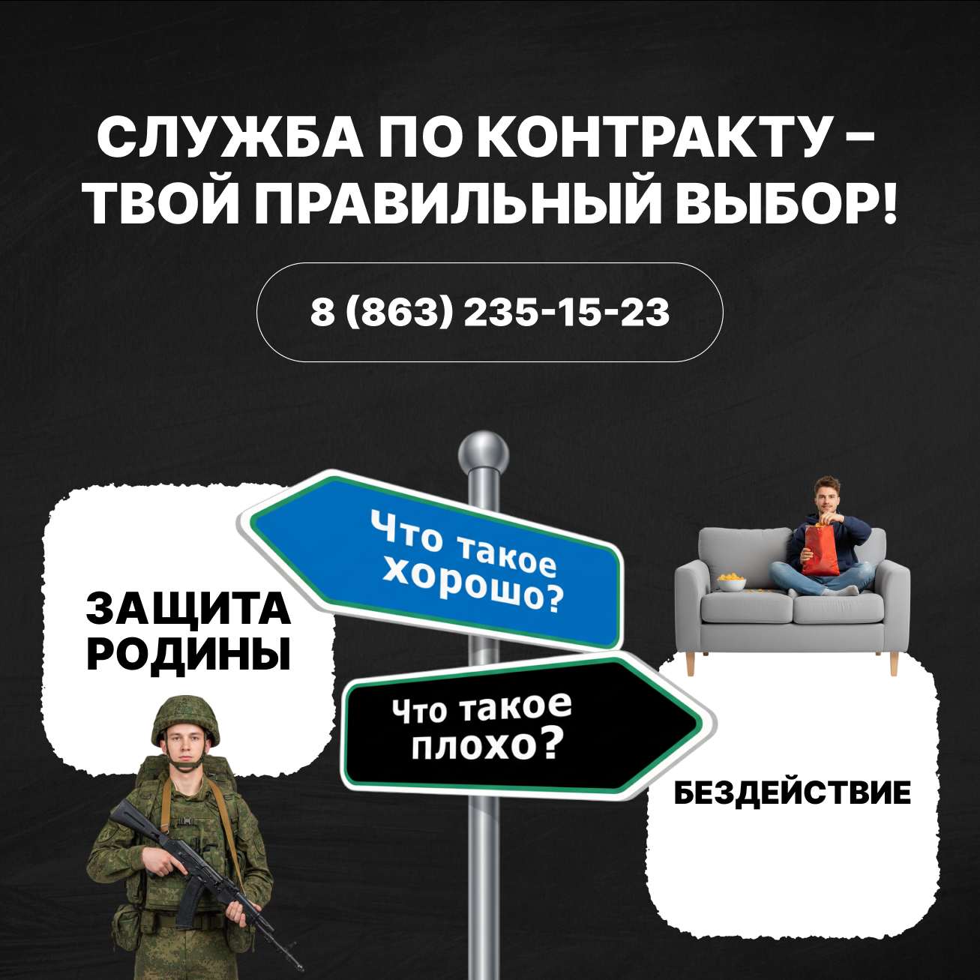
Текст:
Найди призвание – заключи контракт!

На Дону достойные денежные выплаты, которые увеличились, и социальные гарантии для военнослужащих:

— 2,4 млн. рублей единовременно
— от 210 тыс. рублей ежемесячно в зоне СВО
— прекращение судебного производства по долгам до 10 млн
— кредитные каникулы
— возможность решения вопроса с непогашенной судимостью
— 38 социальных гарантий
— сохранение выплат 100% пенсий представителям силовых структур

На службу приглашаются мужчины до 65 лет и женщины до 45 лет.

Заключить контракт, а также получить помощь в оформлении документов и полную информацию о льготах и выплатах можно в пункте отбора на военную службу по контракту:

г. Ростов-на-Дону, ул. Оганова, 22

Также для желающих служить по контракту работает единый номер:
8 (863) 235-15-23

Хватит мечтать о подвиге. Пришло время действовать!

